2025-2026 GÜZ DÖNEMİ SONU 4. SINIF İŞ YERİNDE MOBBİNG DERSİ ANKETİ SONUÇLARI

İş Yerinde Mobbing Ve Mücadele Dersini alan Öğrencilerden alınan geri bildirimler incelendiğinde, grubun tamamına yakınının dersin işleyişinden ve öğretim elemanının yaklaşımından memnun olduğu görülmektedir. Küçük bir örneklem grubu olmasına rağmen, ek bir eleştiri veya öneri getirilmemesi, dersin mevcut yapısının öğrenci ihtiyaçlarını tam olarak karşıladığını ve birebir iletişimin güçlü olduğu verimli bir ders ortamının sağlandığını göstermektedir. Özellikle anlatım tarzına yönelik pozitif vurgular, dersin içeriğinin öğrenciler tarafından başarıyla benimsendiğini ve grubun genelinde ortak bir memnuniyet düzeyinin oluştuğunu kanıtlamaktadır.

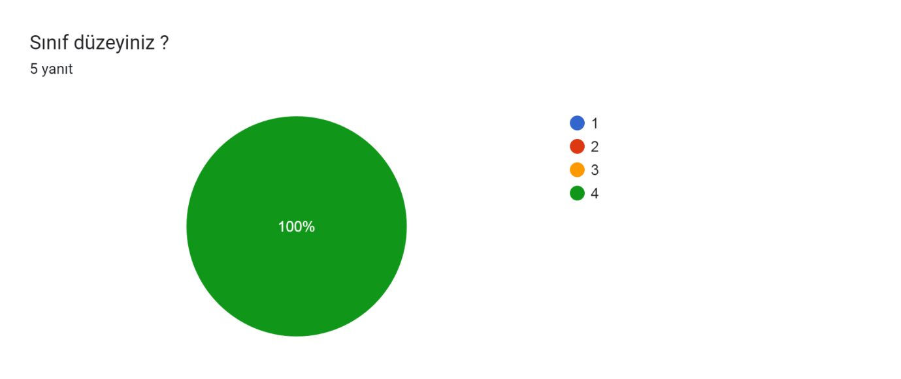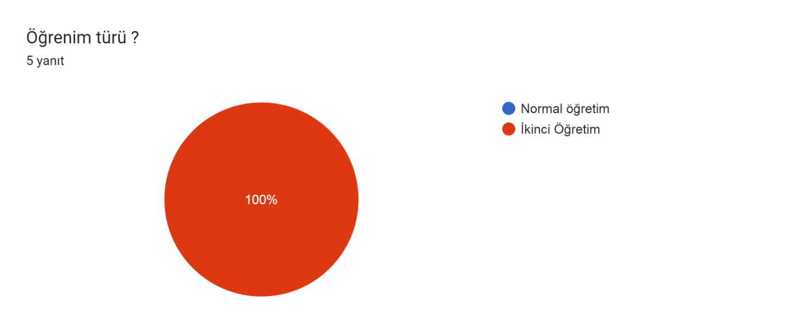
DERSİN İÇERİĞİ VE YAPISI

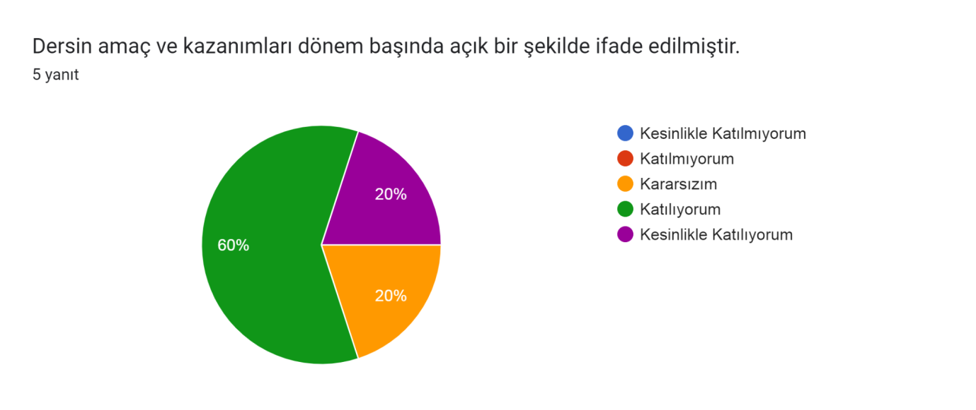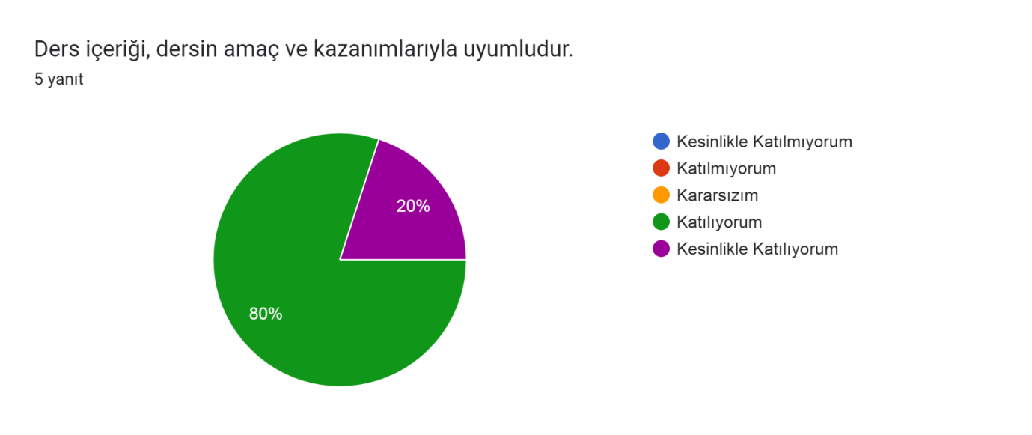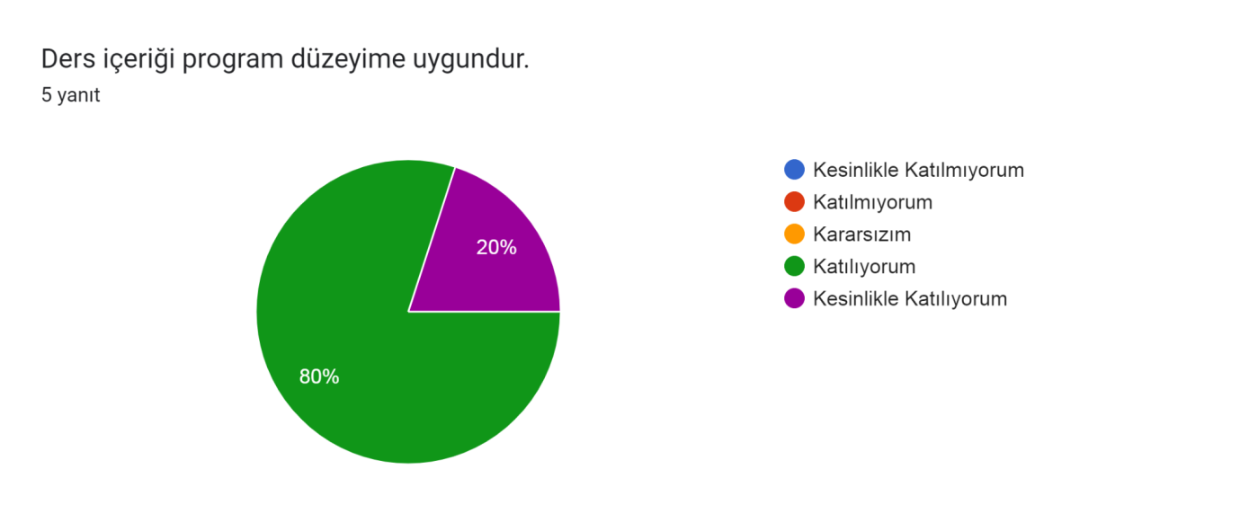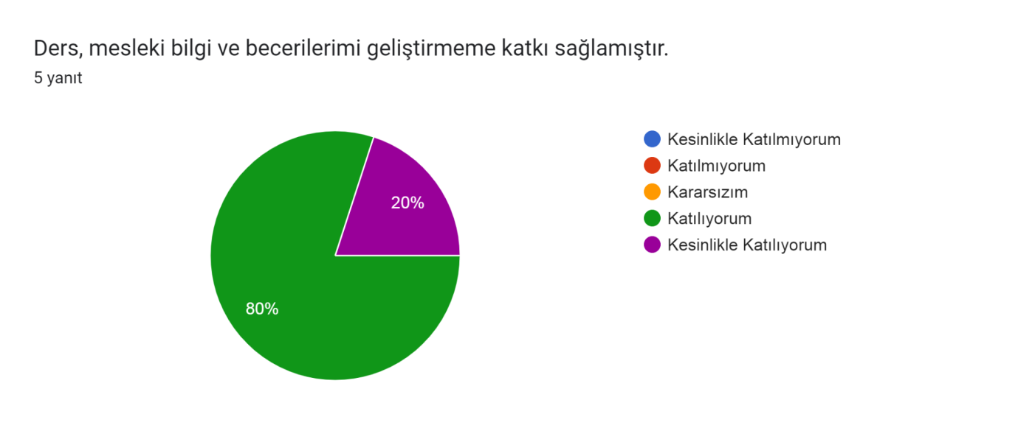

ÖĞRETİM ELEMANI İLE İLGİLİ DEĞERLENDİRME
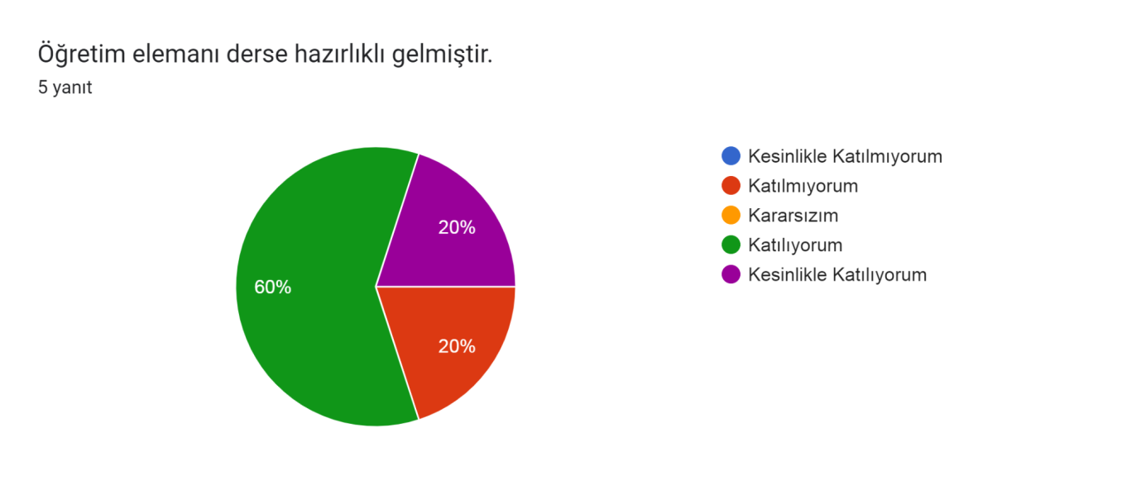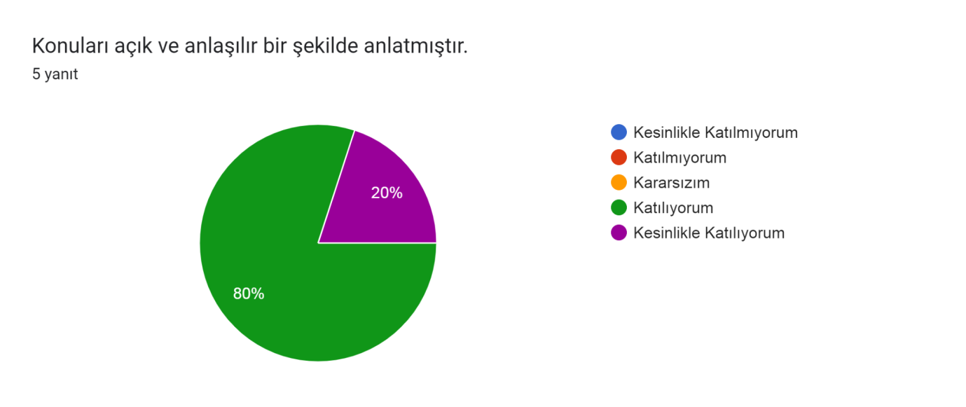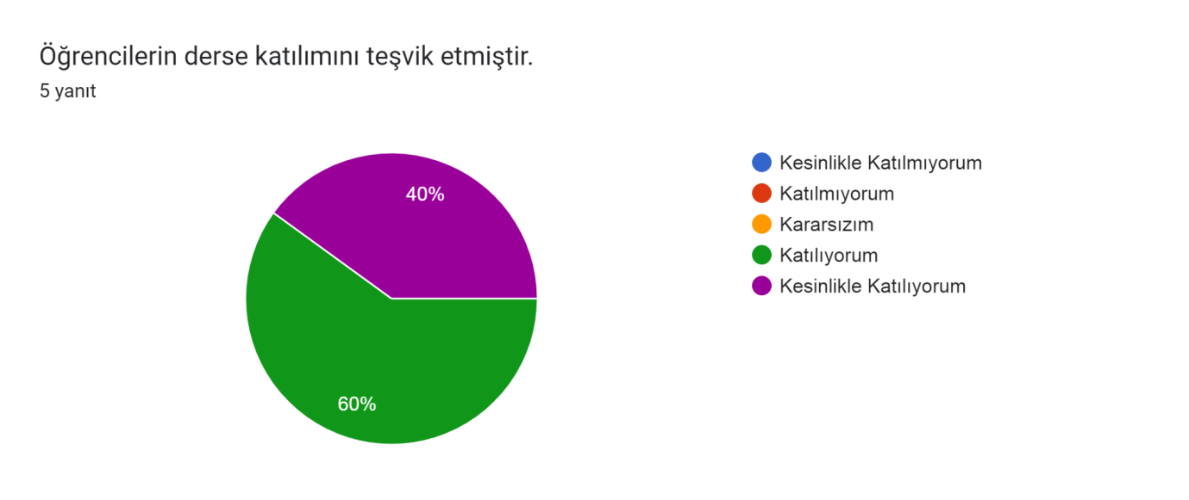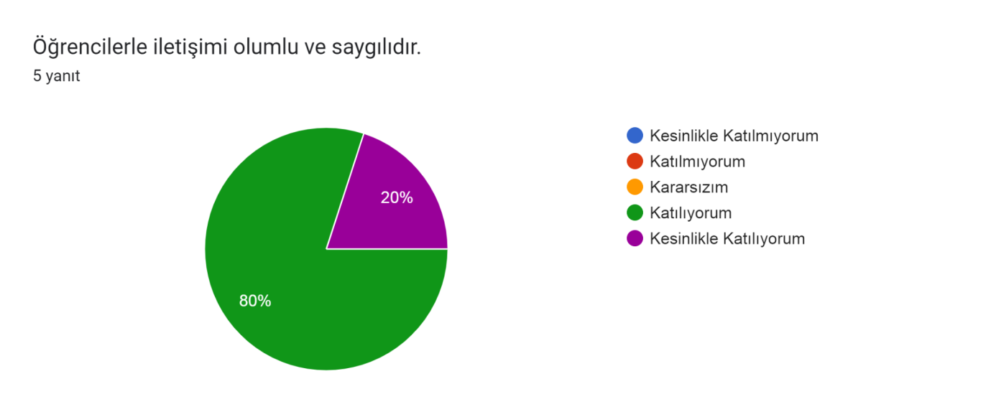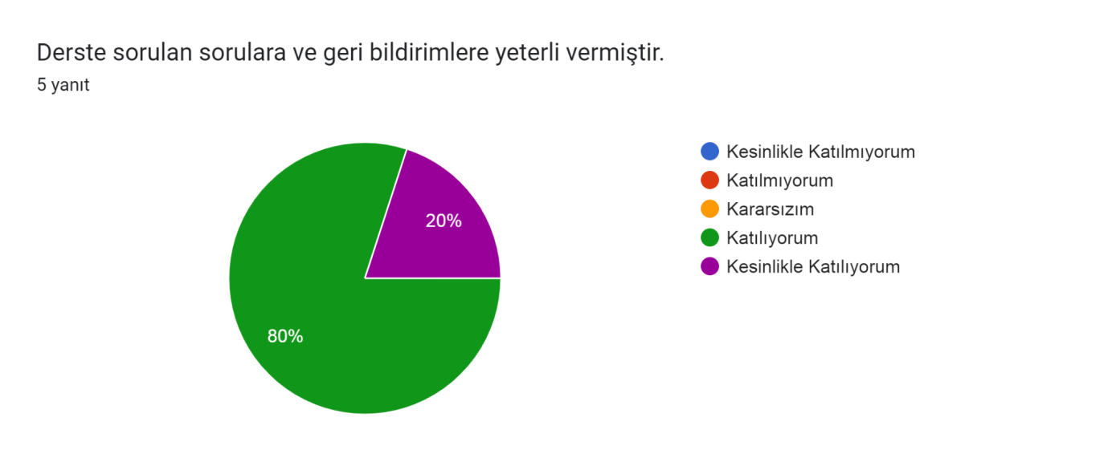ÖĞRETİM YÖNTEMLERİ VE MATERYALLER
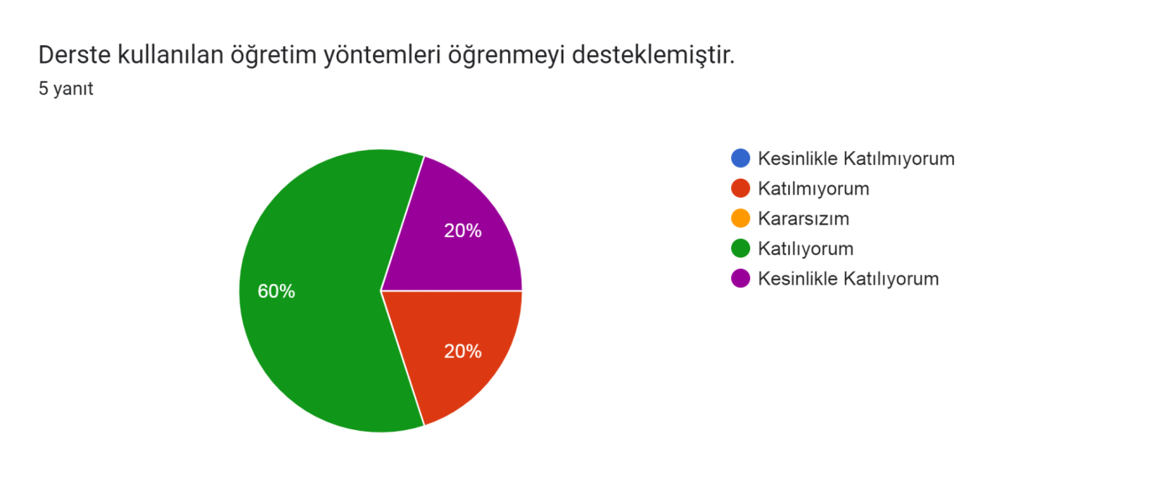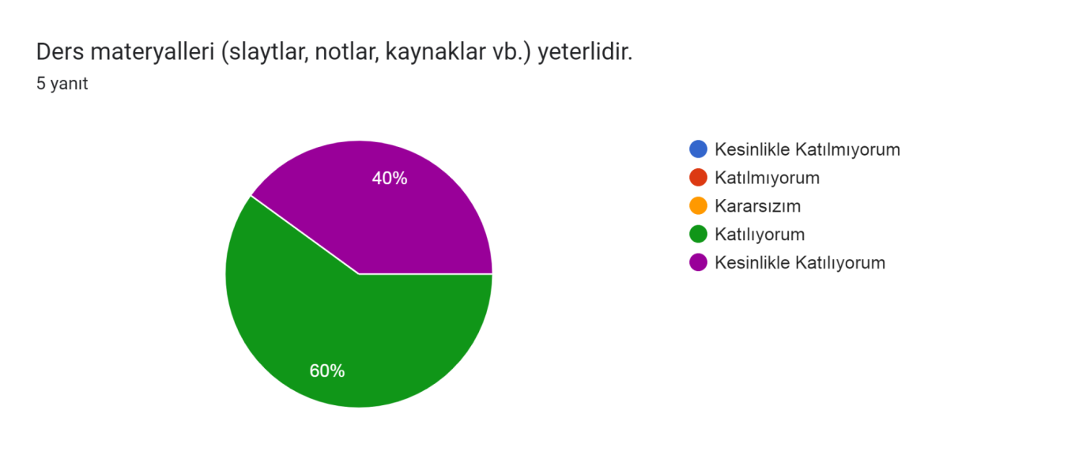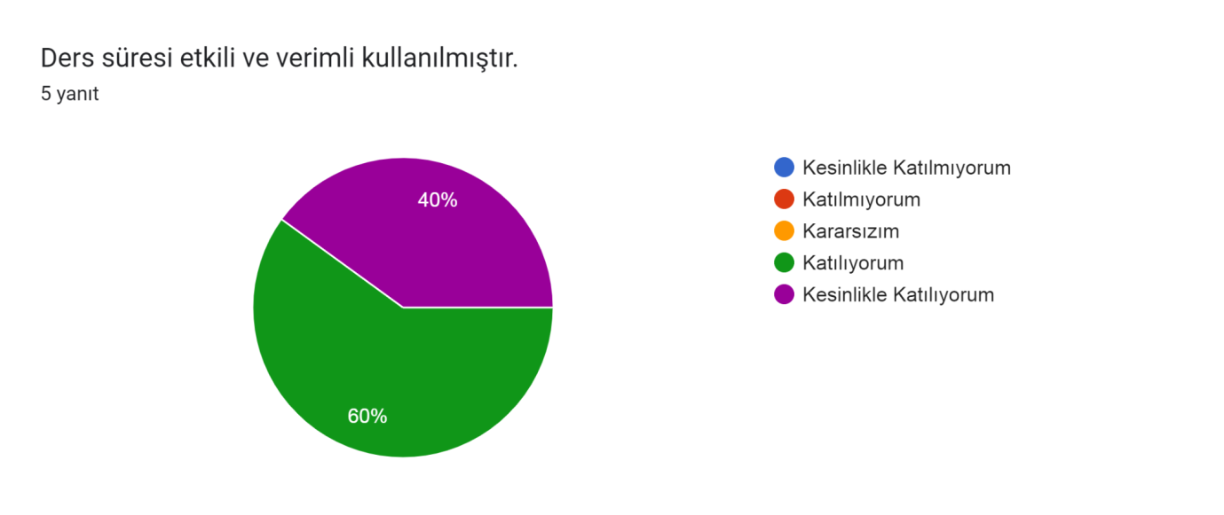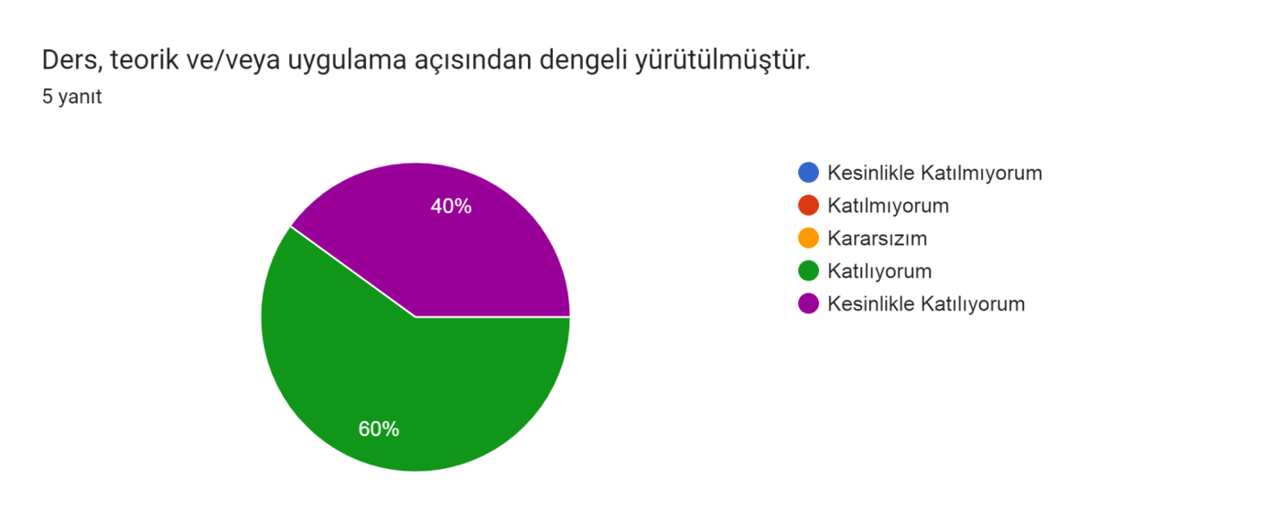ÖLÇME VE DEĞERLENDİRME
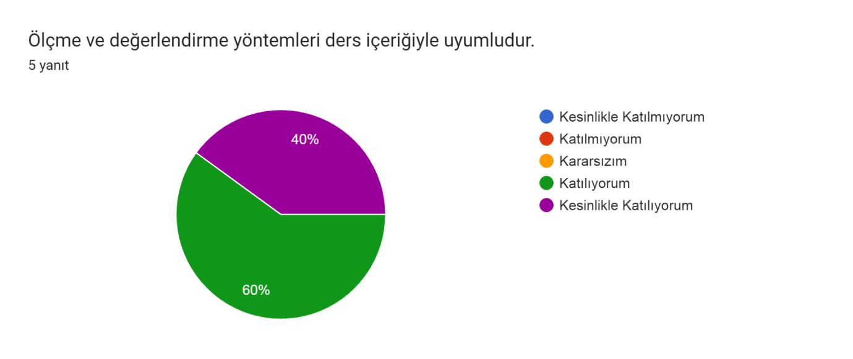
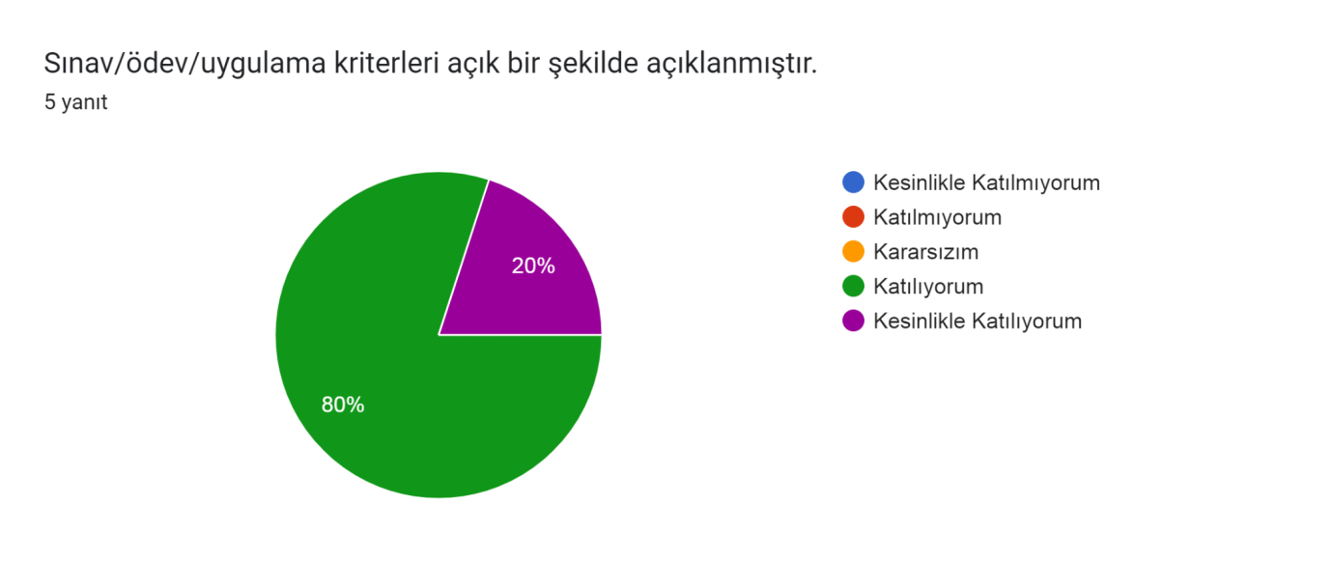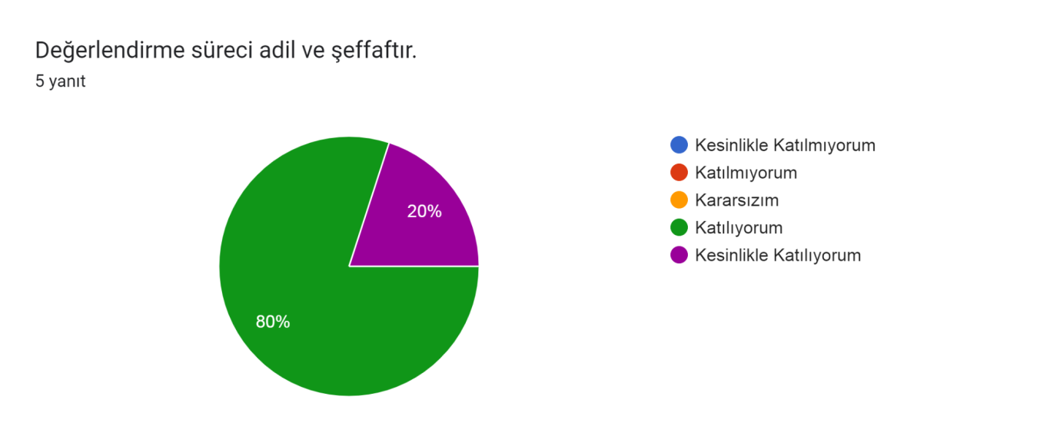
Geliştirilmesi gereken yönler:
Az sayıdaki öğrenci grubunun akademik verimliliğini maksimuma çıkarmak adına; teorik anlatımların daha fazla bireysel uygulama ve laboratuvar çalışmasıyla desteklenmesi temel gelişim alanı olarak öne çıkmaktadır. Az sayıdaki öğrenci mevcudu, laboratuvar imkanlarının ve maketlerin her öğrenci tarafından daha uzun süreli ve derinlemesine kullanımına olanak tanıyan büyük bir avantajdır. Bu avantajı kullanarak uygulama saatlerinin artırılması, öğrencilerin her birine daha fazla geri bildirim verilmesi ve dersin interaktif yönünün güçlendirilmesi, eğitimin niteliğini istenilen seviyeye yükseltecektir.

